**Masamune**

14

**HostsMan / Accès au dev local**

**FJB**

**Maxime CHEVASSON / Masamune**

Sommaire

I. Historique des modifications de ce document 3

II. Accéder au dev local 4

a. Téléchargement de HostsMan 4

b. Configuration 4

III. Contact 7

# Historique des modifications de ce document

|  |  |  |
| --- | --- | --- |
| **Date de modification** | **Auteur** | **Note** |
| 18/02/2014 | Maxime CHEVASSON | Création |

# Accéder au dev local

## Téléchargement de HostsMan

Récupérer le logiciel HostsMan depuis le site officiel ( <http://www.abelhadigital.com/hostsman> )

Cliquer directement ici pour récupérer l’installeur : <http://hostsman.it-mate.co.uk/HostsMan_4.3.98_installer.zip>

Une fois récupéré, de-zippez le puis installez le.

## Configuration

Une fois installé, lancez HostsMan.

Menu *Hosts* > Open

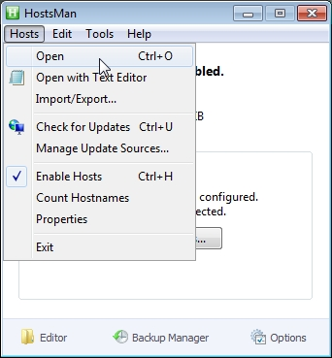

*Croix verte « Ajouter »*

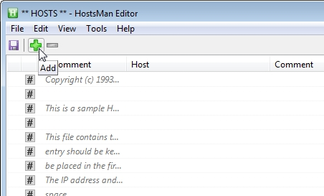

Rajouter le serveur local :

* Hostnames : web.wizzms.org
* IP : 10.0.0.4

Et cliquer sur le bouton  *Add*

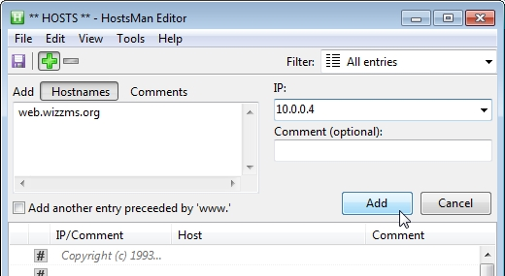

Sauvegarder, bouton *Save*

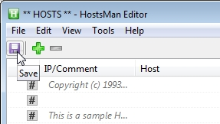

Vous pouvez maintenant accéder aux sites de dev locaux depuis vos navigateurs.

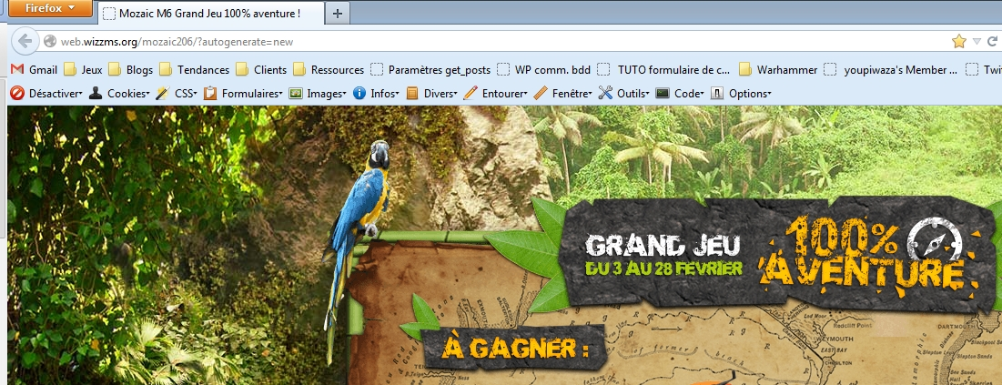

# Contact

Que ce soit pour une question, un conseil ou un souci, n’hésitez pas à nous contacter, nous ferons de notre mieux pour vous répondre dans les plus brefs délais.

Contactez-nous par :

* Mail : [masamune.code@gmail.com](mailto:masamune.code@gmail.com)
* Téléphone et/ou SMS : 06.13.34.78.21
* Skype : chevassonmasamune
* Courrier : 95 rue Edith Cavell, 94400, Vitry-sur-Seine

Ces informations sont susceptibles de changer au fil du temps, en cas de souci pour me joindre, mes dernières coordonnées en date sont accessibles sur le site <http://masamune.fr> .